Un breve debate sobre el periodismo

Eduardo de la Serna

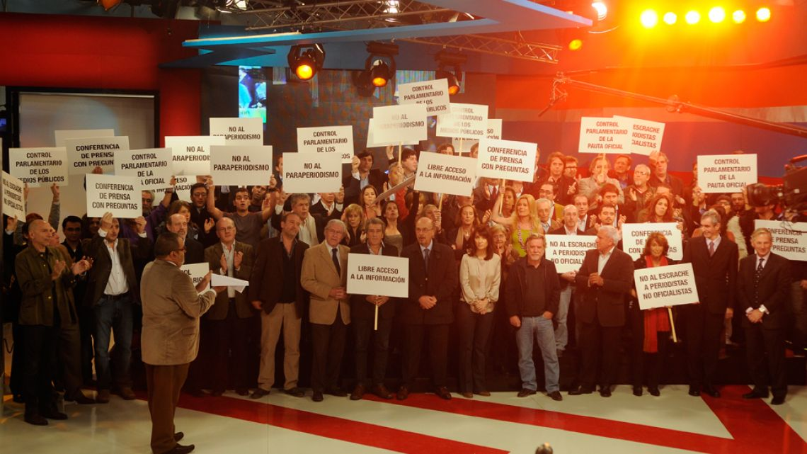

Es interesante que ahora (¿por qué ahora?) algunos se han manifestado preocupados por el presente y futuro del periodismo. Y me parece interesante pensarlo, aunque más no sea, brevemente.

El Diccionario de la Real Academia Española define al periodismo como:

«Actividad profesional que consiste en la obtención, tratamiento, interpretación y difusión de informaciones a través de cualquier medio escrito, oral, visual o gráfico».

En lo personal relativizaría esta definición, pero la voy a tomar, de todos modos. Y voy a empezar con algo superficial, para entender bien. El periodismo deportivo o de espectáculos “obtiene, trata, interpreta y difunde” información de sus rubros. Entonces, sabremos que tal actor y tal actriz actuarán en una película que empieza a filmarse, o que tal club ha comprado a tal jugador y jugará tal día… Hasta ahí, todo bien. Esos tales se autoperciben “periodistas”. Pero también sabemos (por ejemplo, lo planteó la película “El mismo amor, la misma lluvia”) que hay “periodistas” de espectáculos que hablarán bien o mal de una obra según el dinero que reciban, o directamente la ignorarán; o que hay “periodistas” que hablarán maravillas o pestes de tal o cual jugador porque el representante los ha comprometido en un porcentaje de futuras ventas. Y señalo esto “menor” porque sería ingenuo, por lo menos, suponer que en otros órdenes de la vida eso no ocurrirá, en lo político, lo económico, lo internacional… Por ejemplo, sería ingenuo ignorar que hay una embajada, o servicios de “inteligencia”.

Como bien señala la “definición”, les periodistas “interpretan” los hechos que luego difundirán. Los recibimos “interpretado”. Y es bastante sensato conocer al “intérprete” en ese caso. En lo personal, y esto es totalmente opinable, se podría hacer una larga, ¡MUY LARGA!, lista de sedicentes periodistas de los que sus “interpretaciones” me resultan por lo menos desagradables, falsas, parciales, incompletas... Y, además, en muchos casos me permito sospechar mal. La lista sería tan larga que prefiero omitirla para que esta reflexión no ocupe demasiado espacio. Son fácilmente identificables ellas, ellos y elles, y los medios en los que (¿por eso?) trabajan. Algunes simplemente por cortedad (aunque se crean brillantes, en más de un caso, y no se iluminan ni con un fósforo) y otros por parcialidad manifiesta (derecho que no voy a negarles… el mismo que tengo yo de no querer escucharlos) o por corrupción, “sobres” o departamentos en Miami… según el caso y la importancia.

Fue sintomático escuchar a Alejandro Fantino preocupado, cuando el Frente de Todos se impuso en elecciones, de que no haya “listas negras” como sí las hubo en este tiempo (afirmó él, quizás sin comprender demasiado qué decía), o aquel sobre-adicto que fue virtualmente disfrazado a ver a Alberto. No está de más, tampoco, hacer memoria de la lista de “periodistas” vedados en los Medios en estos últimos 4 años (por no hacer memoria de quienes están vedadas desde hace bastante más como es el caso de Liliana, y a quién parece que no hay que nombrar demasiado no sea que suene estridentemente algún clarín). Tampoco los voy a nombrar, aunque esta lista sea bastante más breve. Lxs conocemos. Simplemente señalo un dato: un periódico pequeño, que celebraba, entonces las publicidades que iba consiguiendo, cuando dejó de recibir “pauta oficial” (la misma que engrosó las arcas de varios “periodistas”, y que fue hecha pública) casi tuvieron que cerrar, cosa que evitaron como cooperativa y asociados. “Creíamos que íbamos a poder subsistir, pero no”, me dijo el entonces director. Lo señalo para que se vea la importancia que tiene la “pauta” que algunos ignoran o fingen ignorar.

Pero me resulta sintomático el debate (o algo así) que ayer se pudo ver en la TV (lo he visto en internet) conducido por ¡Jorge Rial! y en el que participaron algunos “periodistas” y otros que no lo son y no se entendía su participación en el espacio. Cuando Rosario Lufrano hablaba de la importancia de la radio y TV públicas, Mercedes Ninci, que ya nos ha habituado a la incomprensión (no entiendo, por ejemplo, cómo puede “informar” quien no puede “interpretar”, siguiendo con la definición dada) descargó su batería contra 6, 7, 8. No es la primera vez que se escucha o lee esto (varias veces, de varias bocas o plumas lo hemos leído o escuchado). El criterio angustiado de Mercedes era que habían criticado a los periodistas, que los habían “degradado”. Hablar mal de los colegas parece que era la “sarna” de 6, 7, 8 (pero de esos periodistas sí se podía hablar mal, o hasta poner en “listas negras”). Esa “vaca sagrada”, que es el periodismo, parece que no permite que se “exponga” a otros (si hasta hay casos de “periodistas” implicados en crímenes y algunos pretenden defenderlos en nombre de la “libertad de expresión”). No es bueno perseguir a nadie, obviamente, pero exponer las contradicciones, por ejemplo, ¿es perseguir? O la doble vara. O los “cambios de opinión”. Todo eso no parece, al menos necesariamente, persecución.

Como alguien que alguna vez fue invitado a 6, 7, 8 quisiera dar mi opinión. Opinión que nace del respeto que me merecen muchos de los miembros del grupo del programa, que nace de que jamás me dijeron que hable de algo o que deje de hablar de otra cosa, y sobre todo, porque creo que (más allá de cosas cuestionables, criticables y demás, lo cual es razonable en todos los casos, por cierto) y es que creo que 6, 7, 8 cumplió un fenomenal rol docente en la sociedad. Dejo de lado la campaña feroz (en ese mismo tiempo) de “periodistas” que decían que 6, 7, 8 tenía casi 0 de rating, en cuyo caso no se entiende la preocupación y el encono. Creo que 6, 7, 8 enseñó a muchos a ver televisión y a escuchar radio. Y a lo mejor eso para mentes limitadas es “degradar”. Es decir, los bajan de grado. Y es sensato cuando se escucha a algunos hoy y se los escuchó ayer diciendo lo contrario, saber por qué no se les puede creer, o se les puede creer poco, saber “cómo interpretan” los que “comunican”. O cómo les dicen que deben interpretar, claro. En suma, que 6, 7, 8 no vuelva porque si no, me pueden tirar una gaseosa en la cara por la calle… Ah, ¡no! eso le pasó a Nora Veiras en el subte. Y eso no es degradar a nadie ¿no, Mercedes?

Foto tomada de noticias.perfil.com

http:\\blogeduopp1.blogspot.com
https://www.religiondigital.org/un_oido_en_el_evangelio_y_otro_en_el_pueblo/

